**Institut Sains dan Teknologi Terpadu** **Surabaya**

Jl. Ngagel Jaya Tengah 73 - 77, Surabaya 60284

Telp. (031) 5027920 Fax. (031) 5041509

Laboratorium : L-404

Waktu : Jumat / 15.45-17.45

Minggu Ke : 2

Materi : Javascript

Praktikum : Backend Web Programming

Jurusan : S1 – Informatika

Tanggal : 30 September 2022

Jenis Soal : Materi dan Tugas

# MATERI (TOTAL = 40)

Buatlah permainan 8 Puzzle sederhana dengan tampilan seperti berikut.

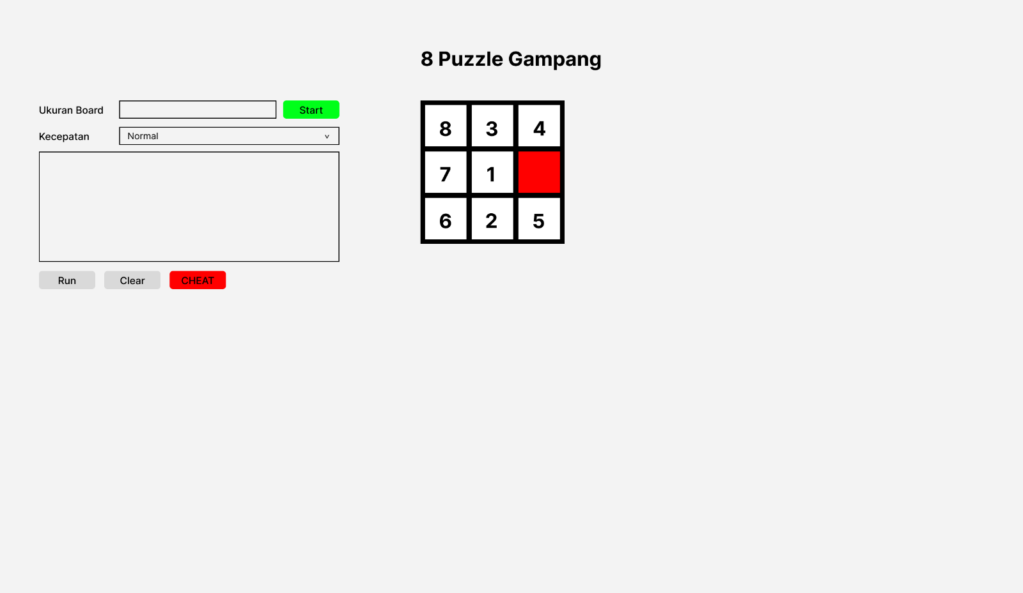

Pada sebelah kiri terdapat sebuah navigasi yang meminta ukuran dari board. Format table yang diterima adalah NxN. Contoh format valid adalah 3x3, 4x4, 5x5, dan seterusnya. Apabila ditekan Start, maka akan terbuat sebuah grid ukuran NxN tersebut di sebelah kanan. Jumlah tile adalah sejumlah ukuran board dan setiap tile akan terdapat sebuah angka di tengah kecuali satu tile. Angka yang di tengah akan dirandom dan tidak akan sama dengan tile lainnya. Angka akan dimulai dari 1 hingga maksimal (N * N) - 1 contoh: 3x3 -> max number: 8, 5x5 -> max number: 24. Pastikan ada satu tile yang tidak memiliki angka dan pada awalnya berwarna merah.

Cara bermainnya adalah dengan mengisi text area dengan command-command lalu menekan tombol ‘Run’. Di sini yang digerakkan adalah tile berwarna merah. Command yang dikenali adalah W untuk ke atas, A untuk ke kiri, S untuk ke bawah, dan D untuk ke kanan. Beri pengecekan juga tidak bias keluar dari kotak. Command yang ditulis harus dengan format Comma-Seperated-Value. Contoh: **a,w,a,s** berarti tile akan bergerak seperti berikut:

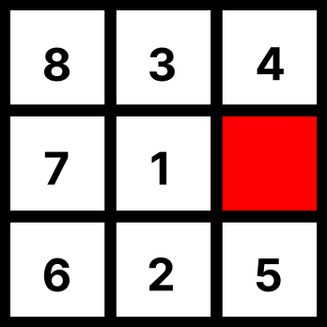 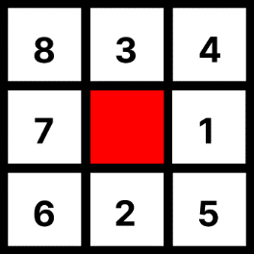 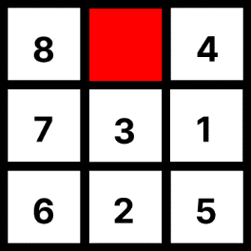 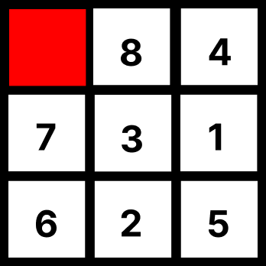 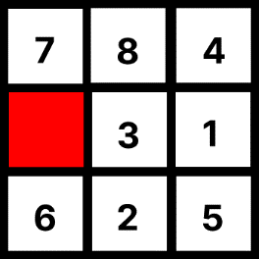

Saat player menekan tombol ‘Run’ maka jalankan command sesuai dengan urutan command beserta dengan animasi tile bertukar tempat sesuai kecepatan. Terdapat combobox yang memiliki value ‘Lambat’, ‘Normal’, dan ‘Cepat’. Pilihan awal combobox adalah ‘Normal’. Ketika memilih combobox ini, maka ubahlah kecepatan tile berpindah untuk setia command. Kecepatan bebas yang penting terlihat bedanya. Apabila tombol clear ditekan, maka hapuslah isi text area command.

Catatlah juga berapa banyak command yang digunakan semenjak tombol **Start** (tile digenerate) ditekan. Apabila ditekan start lagi, maka counter akan dikembalikan menjadi 0.

Tujuan dari game ini adalah untuk menguurkan semua nomor yang ada dari yang paling kecil (kiri atas) mengular hingga ke paling besar (kiri tile paling kanan). Berikut adalah contoh kondisi grid 3x3 dan 5x5 yang selesai.

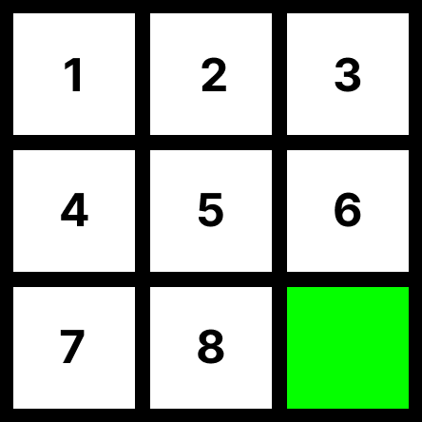 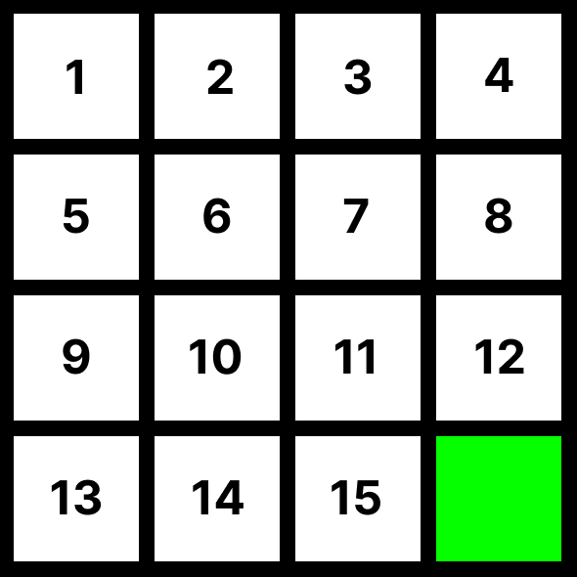

Bisa dilihat apabila kondisi benar, maka tile merah akan berada di posisi paling kanan bawah dan warnanya akan berubah menjadi hijau. Apabila player berhasil menyelesaikan puzzle, maka akan muncul alert ‘Selamat anda berhasil menyelesaikan puzzle NxN dalam M gerakan’. Juga terdapat sebuah tombol CHEAT yang ketika ditekan, maka akan menyelesaikan puzzle menjadi kondisi goal terakhir serta tampilkan alert.

**DILARANG MENGGUNAKAN MATERI YANG BELUM DIAJARKAN PADA MINGGU INI**

**JIKA MELANGGAR MAKA NILAI MATERI : 0**

**PERHATIKAN KETENTUAN DI BAWAH:**

* **Highlight kriteria yang dikerjakan dengan warna kuning dan kumpulkan word beserta dengan file materi, apabila tidak dikumpulkan maka materi tidak akan diperiksa.**
* **Akan ada pengurangan nilai sebesar -5 untuk setiap kriteria yang dihighlight namun tidak dikerjakan.**
* **MENCONTEK = Nilai MOD 2**

## MATERI : 40

|  |  |
| --- | --- |
| **SCORE** | **KRITERIA** |
| 0/5 | Tampilan keseluruhan rapi dan sesuai |
| 0/2 | Dapat menerima format ukuran board dengan benar |
| 0/2/4/6 | Terdapat combobox untuk memilih kecepatan animasi gerak tile (kecepatan berbeda-beda) |
| 0/3/5/8 | Tile merah dapat bergerak sesuai command  5: Ada salah satu command yang tidak bisa  3: Tidak dapat menerima format dengan sesuai |
| 0/2 | Dapat menghitung jumlah command yang dijalankan |
| 0/2 | Tile dapat bergerak saat Run ditekan |
| 0/2 | Tile tidak keluar tembok jika menabrak tembok |
| 0/1/3 | Tampilan warna tile yang bergerak sesuai saat awal dan akhir permainan |
| 0/3 | Tombol clear berjalan sesuai ketentuan |
| 0/3 | Dapat menampilkan alert menang sesuai ketentuan |
| 0/2/4 | Tombol CHEAT berjalan sesuai ketentuan |
| Total : 40 | |

# TUGAS (TOTAL = 30)

Buatlah sebuah game Pizza Frenzy versi Website.

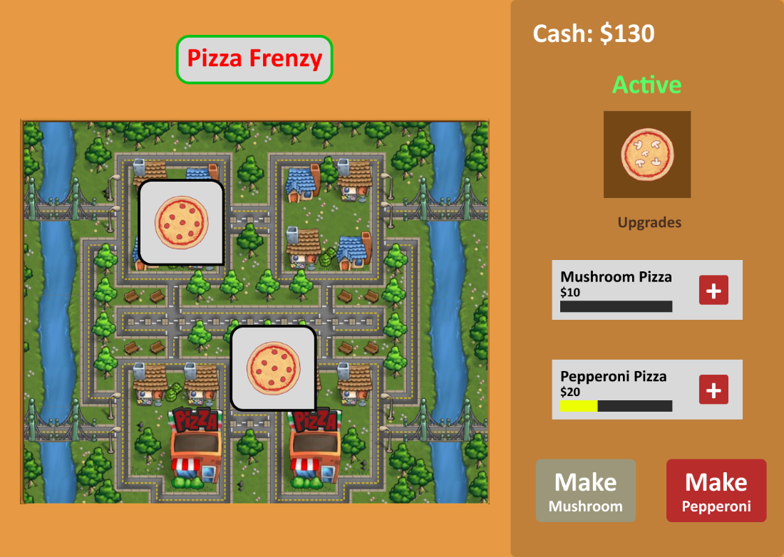

Dalam game ini, pemain akan diberikan sebuah peta dimana nantinya akan muncul pesanan-pesanan berupa kotak berisi gambar pizza. Di panel sebelah kanan peta, terdapat label penanda uang yang dimiliki, kotak pesanan aktif, tombol upgrade, dan tombol buat pizza. Setiap 5 detik, generatelah pesanan pizza dengan posisi random pada map. Terdapat 2 jenis pizza, yaitu Pizza Pepperoni dan Pizza Mushroom. Pastikan pizza hanya generate di dalam kotak map.

Pemain dapat mengklik pizza tersebut untuk menerima pesanan. Saat pesanan diterima, pesanan tersebut akan masuk ke kotak pesanan aktif. Pesanan yang ada di map akan menghilang. Saat sudah ada pesanan yang aktif pada kotak pesanan, larang pemain untuk menerima pesanan lainnya. Setelah ada pesanan pada kotak aktif, pemain dapat menekan salah satu tombol yaitu tombol Make Mushroom dan Make Pepperoni. Apabila pemain menekan tombol yang sesuai dengan pesanan, maka tambahkan uang pemain. Apabila tombol yang ditekan salah, maka kurangi uang sebanyak ½. Setelah menekan salah satu tombol, kosongkan kembali kotak pesanan aktif.

Harga awal setiap pizza merupakan $5. Pemain dapat mengupgrade pizza untuk menambah harga jual pizza tersebut. Harga pizza akan naik $2 setiap kali di upgrade. Harga upgrade pada awalnya merupakan $10 dan akan bertambah $10 lagi setelah setiap upgrade. Upgrade dapat dilakukan sebanyak 3 kali. Setiap kali upgarde dilakukan berikan progress bar dengan persentase yang sesuai. Buatlah juga sebuah cheat dengan cara mengklik logo di atas map. Cheat tersebut akan menambah uang sebanyak $100. Buatlah pengecekan agar cheat tersebut hanya bisa digunakan sekali.

**DILARANG MENGGUNAKAN KONSEP MAUPUN MATERI YANG BELUM DIAJARKAN**

**JIKA MELANGGAR MAKA NILAI TUGAS: 0**

**PERHATIKAN KETENTUAN DI BAWAH:**

* **Highlight kriteria yang dikerjakan dengan warna kuning dan kumpulkan word beserta dengan file tugas, apabila tidak dikumpulkan maka tugas tidak akan diperiksa.**
* **Akan ada pengurangan nilai sebesar -5 untuk setiap kriteria yang dihighlight namun tidak dikerjakan.**
* **MENCONTEK = Nilai MOD 2**

## TUGAS : 30

|  |  |
| --- | --- |
| **SCORE** | **KRITERIA** |
| 0/3 | Dapat generate pesanan setiap 5 detik |
| 0/5 | Posisi pesanan yang digenerate tidak melebihi batas map |
| 0/2 | Dapat merandom jenis pizza yang digenerate |
| 0/3 | Dapat memindahkan pesanan ke kotak pesanan aktif |
| 0/2 | Dapat menambah uang jika pesanan dibuat dengan benar |
| 0/2 | Dapat mengurangi uang jika pesanan salah dibuat |
| 0/3 | Dapat melakukan upgrade sesuai penjelasan |
| 0/4 | Dapat membuat progressbar sesuai ketentuan |
| 0/2 | Upgrade maksimal 3 kali |
| 0/2 | Membuat Cheat |
| 0/2 | Tampilan Sempurna |
| TUGAS: 30 | |

Penyusun Soal

(Mikhael Chris)

Asisten

Menyetujui

(Dr. Lukman Zaman PCSW, S.Kom., M.Kom.)

Koordinator Kuliah

Mengetahui

(Grace Levina Dewi, M.Kom.)

Koordinator Laboratorium